Arbeitsblatt Bedürfnisse

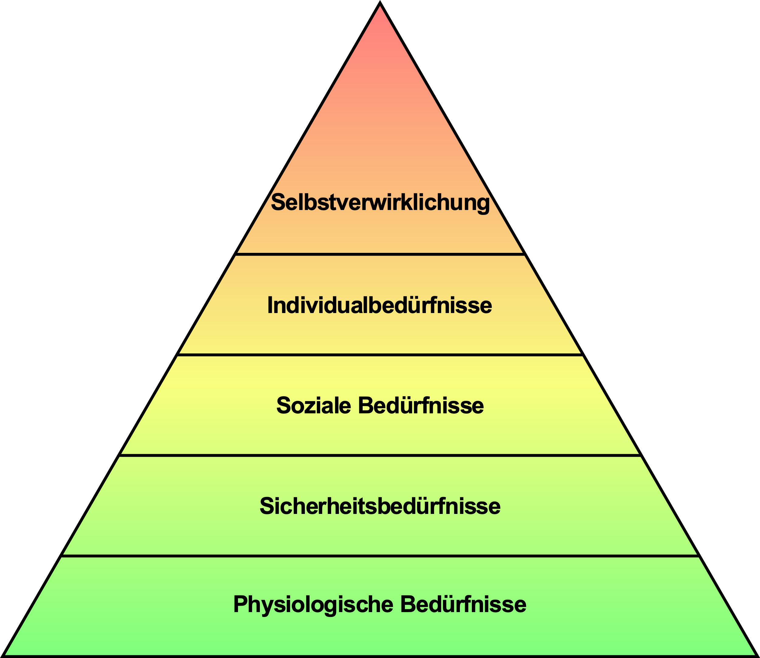
Quelle: Wikipedia, gemeinfrei

- Was sind echte/unechte Bedürfnisse?
- Woran erkennst du unechte Bedürfnisse?
- Was ist bei unechten Bedürfnissen anders?
- Was machst du, wenn du ein echtes Bedürfnisse wahrnimmst und es nicht befriedigt wird?
- Welche Gefühle nimmst du wahr?
- Wie gehst du damit um?
- Was machst du, wenn du ein unechtes Bedürfnisse wahrnimmst und es nicht befriedigt wird? Verwendet im Austausch ein Beispiel aus eurer Erinnerung.
- Welches Bedürfnis entdeckst du hinter einem unechten Bedürfnis? Beispielsweise: welche Bedürfnisse entdeckst du, wenn du dir ein neues Handy wünschst?
- Was wünschst du dir wirklich?

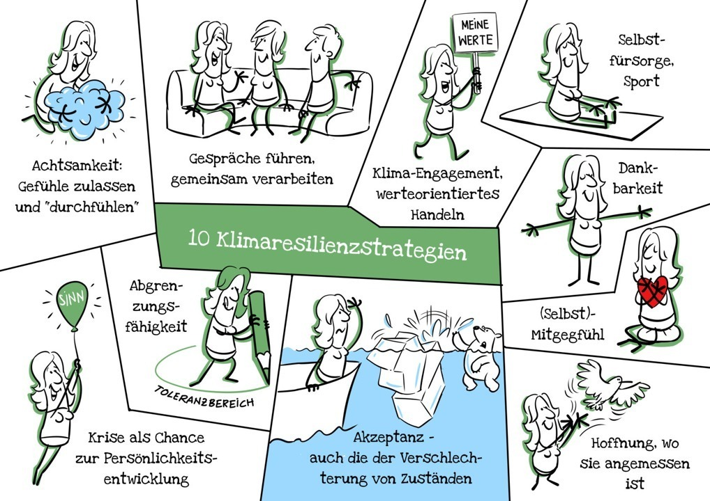
Quelle: Psychologists4Future


Foto: Md. Hasanuzzaman-Himel - unsplash


Foto: Gabriel Meinert - unsplash

Foto: Salah Darwish - unsplash


Foto: Markus Spiske - unsplash

